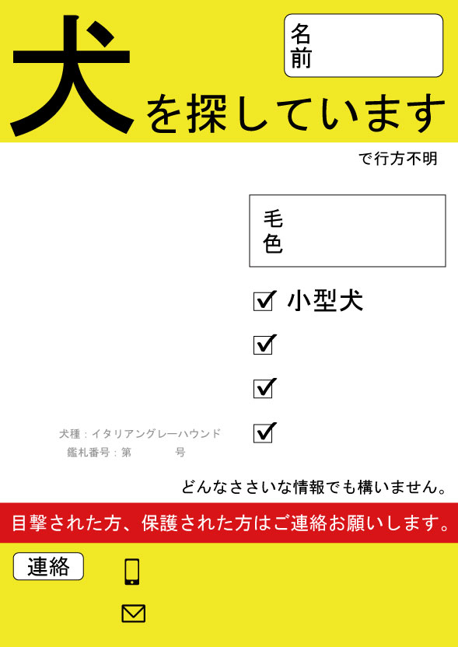

99999

写真

性格や特徴

性格や特徴

性格や特徴

〇県〇市

sample@sample.co.jp

000-0000-0000

なまえ

毛の色

なまえ